ÖZELLİKLER

Dil çiftleri: Türkçe-Fransızca ve Fransızca Türkçe

Üyeler;
- Madde oluşturabilir,
- Mevcut maddelere veri ekleyebilir,
- Maddelere girilen bilgilere 1, 2 ya da 3 yıldız verebilir.

En çok yıldız alan bilgiler sayfada görünür halde bulunur, düşük yıldızlı olanlar “daha fazla gör” butonuyla görünebilir. Bu mekanizma denetleme paneli yerine alternatif olarak düşünülmüştür. Bu şekilde bir oylama sistemi bulunursa veri denetleme paneline gerek duyulmayacaktır.

Bilgi ekleme ekranı ya da her bilgi bölmesinin kenarında veri girişi yapılabilecek bir bölme.

Madde oluşturma seçeneği: kullanıcılar buraya oluşturmak istediği maddeyi yazar, o madde daha önce eklenmemişse kullanıcı bu yolla o maddeyi oluşturmuş olur.

Üyelerin profillerine meslekleri ve bildikleri dilleri eklemeleri sağlanabilir.

Maddenin zorluk düzeyi Cambridge sözlüğündeki gibi her tanıma ayrı belirlenmeli (https://dictionary.cambridge.org/dictionary/english/book). Çünkü sözcük aynı olsa da her tanımın düzeyi farklı. Örnek: “bu benim kitabım” derken kitap A1 düzeyinde, “kitabımıza sığmaz” derken C1 düzeyindedir.

Kullanıcıların siteye bağlılığını artırmak amacıyla ve ileride üzerine ödül sistemi kurabilmek için kullanıcıların yaptığı katkıların istatistik olarak tutulması, yaptıkları katkıların altında/yanında kullanıcı adlarının gözükmesi, profillerinde de ne katkı yaptılarsa görebilmeleri. (Bu özellik MVP için uygun değilse dahil edilmeyebilir.)

KALE’M SÖZLÜK MVP’SİNDE BULUNACAK BİLGİ TÜRLERİ

- madde adı
- sesletim
- API (uluslararası fonetik alfabesinde yazılışı)
- zorluk düzeyi (A1-A2-B1-B2-C1-C2)
- dil düzeyi (akademik, resmi, teknik, edebi, dijital, günlük, yöresel, argo, kaba)
- sözcük türü (ad, eylem, önad, adıl, bağlaç, belirteç, ilgeç, ünlem)
- konu/alan
- tanım
- örnek tümce / alıntı tümce
- deyimsel ifadeler / atasözleri
- kökenbilim
- eş anlamlı / karşıt anlamlı sözcükler
- ilgili sözcükler
- dil çifti seçimi
  - örnek tümcenin seçilen dildeki çevirisi
  - madde tanımının seçilen dildeki karşılığı

DİĞER SÖZLÜKLER

REVERSO

- madde adı
- sesletim
- API (uluslararası fonetik alfabesinde yazılışı)
- düzey (A1-A2-B1-B2-C1-C2)
- sözcük türü
- konu/alan
- tanım
- örnek tümce
- dil çifti seçimi
  - örnek tümcenin seçilen dildeki çevirisi
  - madde tanımının seçilen dildeki karşılığı
- deyimsel ifadeler
- kökenbilim
- ilgili sözcükler

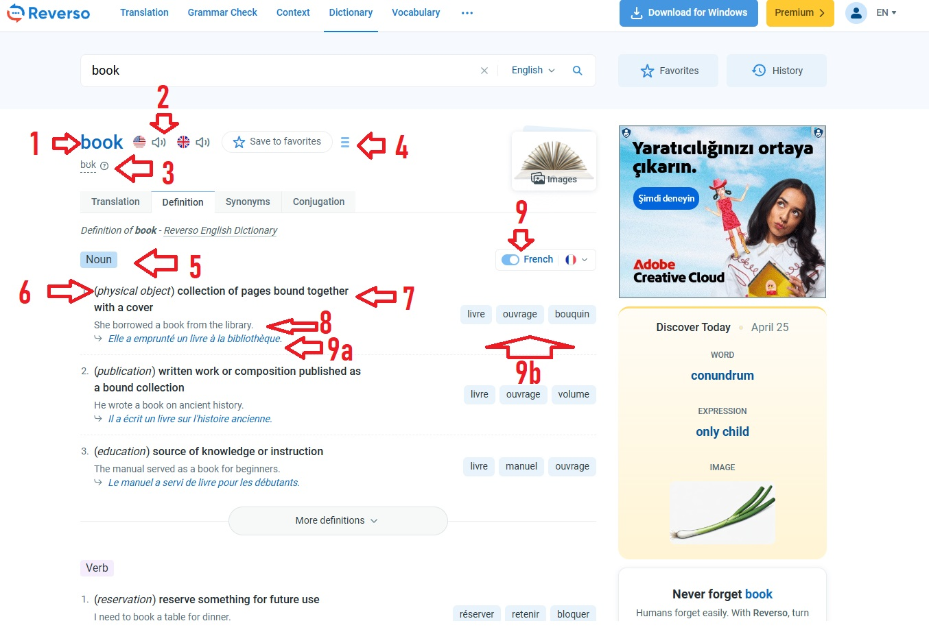

GLOSBE

- dil çifti seçimi
- madde adı
- sesletim
- sözcük türü
- katkı yapma butonu
- maddenin seçilen dildeki karşılığı
- maddenin seçilen dildeki karşılığının tanımı ve diğer bilgiler

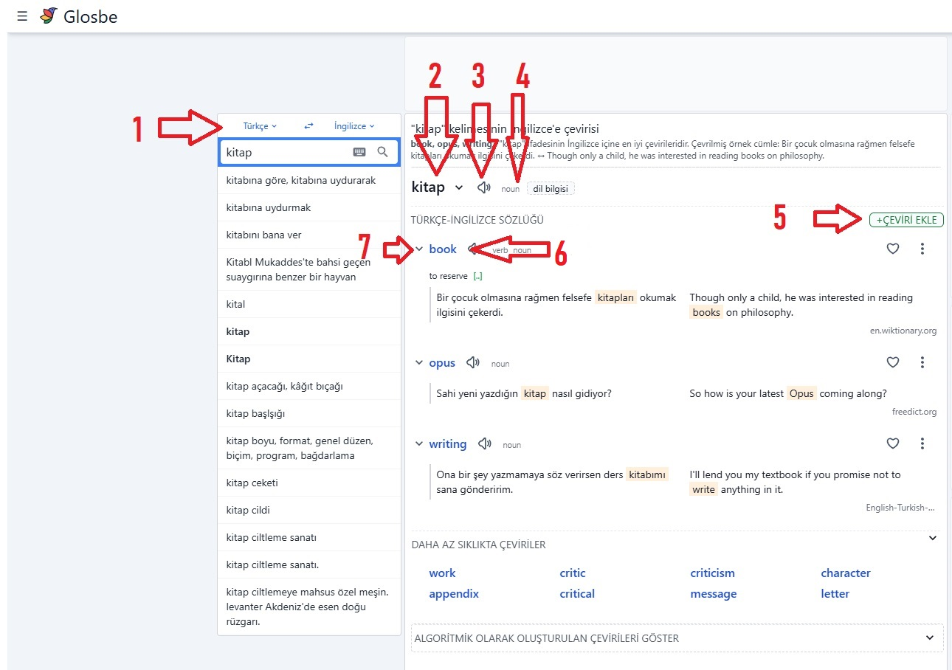

MERRIAM-WEBSTER

- madde adı
- sözcük türü
- sesletim
- tanım
- eşanlamlılar
- örnek tümce
- kökenbilim
- deyimsel ifadeler
- konu/alan

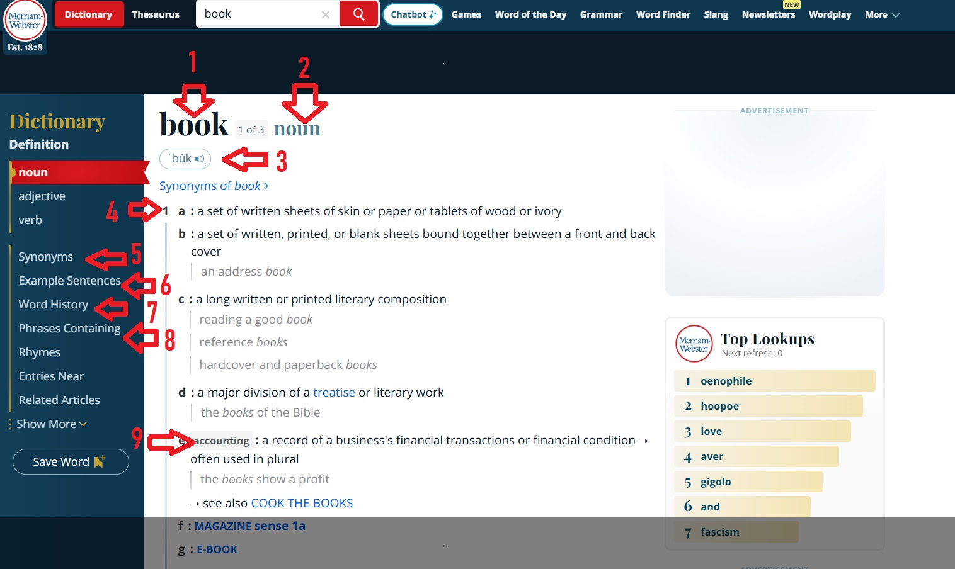

LE ROBERT

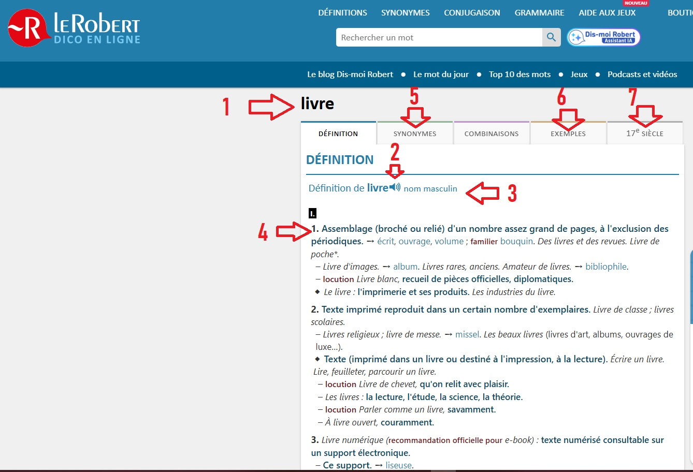

- madde adı
- sesletim
- sözcük türü
- tanım
- eşanlamlılar
- örnek tümce
- kökenbilim

TDK

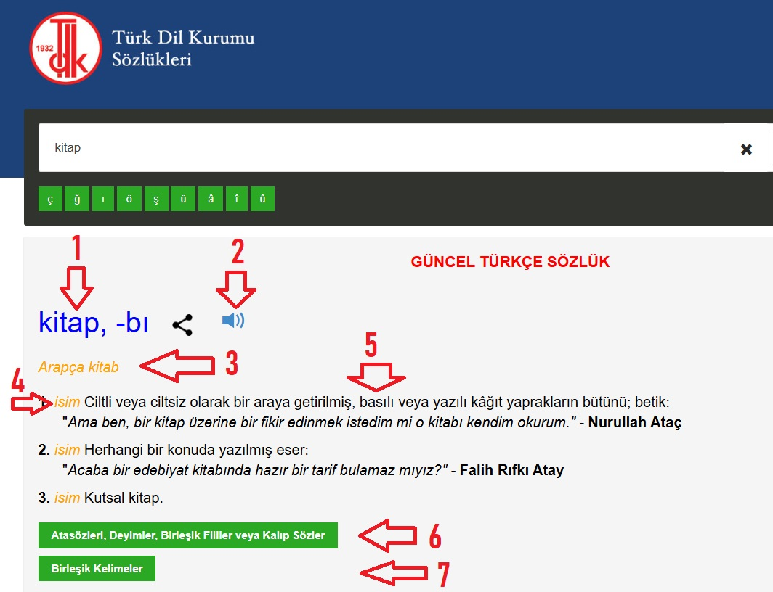

- madde adı
- sesletim
- kökenbilim
- sözcük türü
- tanım
- deyimsel ifadeler
- birleşik sözcükler

TURENG

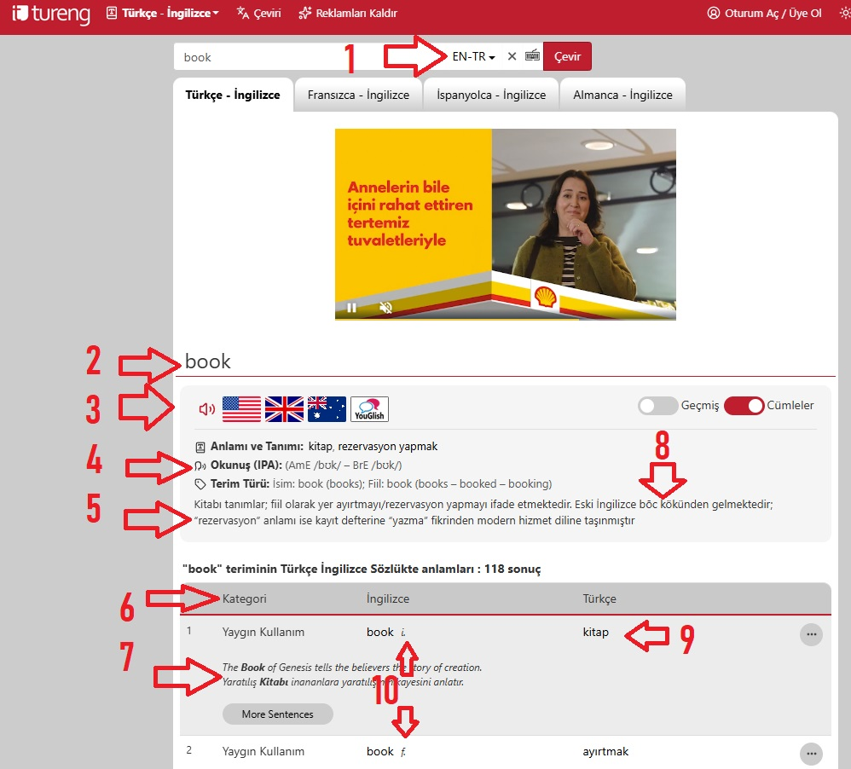

- dil çifti seçimi
- madde adı
- sesletim
- API (uluslararası fonetik alfabesinde yazılışı)
- tanım
- konu/alan
- örnek tümce
- kökenbilim
- madde tanımının seçilen dildeki karşılığı
- sözcük türü

